QUY TRÌNH ĐĂNG KÝ TÍN CHỈ VÀ XÉT ĐĂNG KÝ TÍN CHỈ

Tổng quan

Mục đích

Mô tả quy trình xét và đăng ký tín chỉ

Phạm vi
Phạm vi của quy trình:

Quy trình này tác động đến sinh viên, giảng viên

Đối tượng tham gia quy trình: Bộ phận quản lý đào tạo, sinh viên

Quy trình thực hiện

Sơ đồ
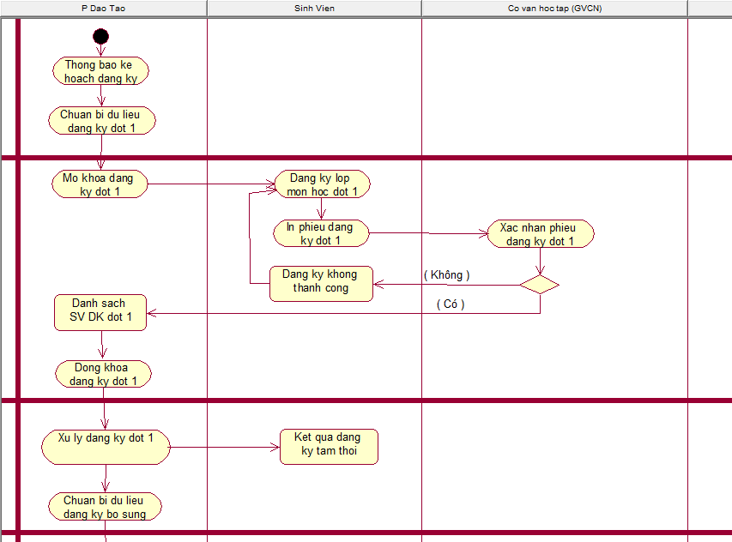
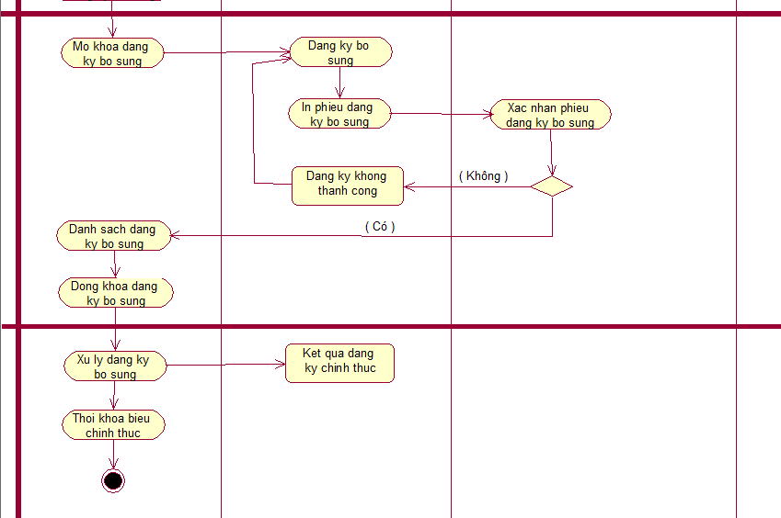

Nội dung
Đây là các quy định và quy trình cụ thể đăng ký học tập cho sinh viên, về các quy định và quy trình về rút học phần, đăng ký học cải thiện điểm, đăng ký học vượt, bổ sung được trình bày ở phần tài liệu tham khảo.
Một năm học thường được tổ chức 3 học kỳ với 2 học kỳ chính và 1 học kỳ phụ(học kỳ hè).
Quy trình đăng ký chung được thực hiện theo từng kỳ theo các bước như sau:
  - Phòng đào tào lên kế hoạch đăng ký cho sinh viên về thời gian đăng ký, thời gian đăng ký bổ sung và thông báo kế hoạch cho sinh viên trước khoảng 2 tuần trước khi bắt đầu cho phép đăng ký. Về hình thức thông báo có 2 hình thức: một là bằng văn bảng dán ở bảng thông báo sinh viên, hai là thông báo trên website. Lưu ý: thời gian đăng ký này thường gắn với các học kỳ và không thay đổi theo từng năm.
  - Dựa trên thời khóa biểu các lớp môn học đã lập phòng đào tạo chuẩn bị dữ liệu cho sinh viên đăng ký dưới 2 hình thức: một là tạo thành văn bản có chứa thông tin về các lớp môn học có thể đăng ký trong học kỳ này để dán thông báo ở bảng thông báo sinh viên, hai là đẩy dữ liệu lên website.
  - Khi đến thời gian đăng ký theo kế hoạch phòng đào tạo mở khóa cho phép sinh viên đăng ký trực tiếp trên website. Lưu ý là sinh viên chỉ được phép đăng ký lớp môn học trên website, trừ trường hợp đặc biệt sinh viên không thể đăng ký trực tiếp trên website được thì sinh viên liên hệ cố vấn học tập và phòng đào tạo để thực hiện đăng ký.
  - Sinh viên tiến hành đăng ký, quy trình này được chia thành 2 đợt tương ứng với kế hoạch đăng ký và kế hoạch đăng ký bổ sung:
Trước và trong khi đăng ký sinh viên nên tham khảo sự hướng dẫn của cố vấn học tập.
Thời gian đăng ký đợt 1
- Dựa trên thông tin về các lớp môn học được cung cấp, tiến trình đào tạo theo chuyên ngành của sinh viên, kết quả học tập của sinh viên kỳ trước(nếu có), số tín chỉ sinh viên đã tích lũy được… sinh viên tiến hành đăng ký các lớp môn học.
- Cách thức đăng ký như sau: sinh viên chọn các môn học mình cần đăng ký, sau đó chọn các lớp môn học của môn học đó, xem các thông tin về thời gian học, giáo viên giảng dạy, hội trường…và thực hiện đăng ký. Đối với mỗi môn học sinh viên chỉ được đăng ký một lớp học và sinh viên có quyền xóa hay thêm đăng ký trong suốt thời gian đăng ký. Sau khi đăng ký sinh viên có thể xem kết quả đăng ký và thời khóa biểu tổng thể về các lớp môn học mình đã đăng ký. Chậm nhất là khi kết thúc thời gian đăng ký đợt 1 sinh viên phải nộp phiếu đăng ký học tập có xác nhận của cố vấn học tập về cho phòng đào tạo. Phiếu này được in dựa trên kết quả đăng ký trực tiếp của sinh viên trên website. Khi nộp phiếu đăng ký xong sinh viên mới hoàn thành đăng ký.
    - Thời gian nghỉ giữa 2 đợt
- Sau khi sinh viên kết thúc đăng ký đợt 1, phòng đào tạo tiến hành khóa đăng ký và xử lý đăng ký đợt 1 cho sinh viên bao gồm các công việc sau: ghi nhận các lớp môn học thỏa mãn điều kiện đăng ký, đối với các lớp môn học chưa thỏa mãn đăng ký (thiếu hoặc thừa sinh viên) thì cách thức xử lý như sau:
  - Đối với các lớp môn học còn thiếu sinh viên, nếu số lượng thiếu là chấp nhận được thì vẫn cho phép lớp môn học đó tổ chức học, nếu không chấp nhận được thì hủy lớp môn học đó.
  - Đối với các lớp môn học thừa sinh viên, nếu số lượng sinh viên thừa là chấp nhận được thì vẫn cho phép lớp môn học đó tổ chức học, nếu không chấp nhận được thì hủy đăng ký của tất cả sinh viên đăng ký thừa (xét theo các điều kiện ràng buộc).
Lưu ý: Sau khi xử lý đăng ký xong phòng đào tạo phải thông báo kết quả xử lý cho sinh viên bằng hình thức thông báo văn bản hoặc gửi tin nhắn trên website (lúc này sinh viên đã có kết quả đăng ký tạm thời).
- Phòng đào tạo chuẩn bị dữ liệu mới cho sinh viên đăng ký bổ sung và mở khóa cho sinh viên đăng ký.
    - Thời gian đăng ký bổ sung
- Đây là thời gian sinh viên được phép đăng ký những lớp môn học mình chưa đăng ký được hoặc đăng ký lại các lớp môn học đã bị hủy, cách thức đăng ký như thời gian đợt 1 nhưng khác ở chỗ các lớp môn học sinh viên đã đăng ký thành công ở đợt 1 sẽ không được hiển thị nữa và chỉ hiển thị các lớp đăng ký bổ sung .
Lưu ý: Đối với học kỳ bình thường thời gian cho phép sinh viên đăng ký từ lúc bắt đầu đăng ký đợt 1 đến lúc kết thúc đăng ký đợt 2 là khoảng 1 tháng. Đối với học kỳ 3(học kỳ hè) là học kỳ đăng ký cho sinh viên học lại các môn học chưa qua hoặc đăng ký học cải thiện điểm, thời gian đăng ký chung khoảng 1 tuần.
  - Sau khi sinh viên kết thúc đăng ký 2 đợt, phòng đào tạo tiến hành xử lý, tổng hợp dữ liệu lại lần cuối đồng thời thông báo lịch học, đóng học phí cho sinh viên và kế hoạch giảng dạy cho giáo viên (lúc này sinh viên đã có kết quả đăng ký môn học chính thức).
Ta có thể xây dựng bảng như sau:
Ta có thể tóm tắt qua bảng như sau:
Stt | Công việc | Phụ trách | Thời gian | Ghi chú
1 | Phòng đào tạo ra kế hoạch đăng ký và thông báo tới sinh viên | PĐT | Trước thời điểm bắt đầu đăng ký khoảng 2 tuần
2 | Phòng đào tạo chuẩn bị dữ liệu đăng ký | PĐT | Thời gian tiếp theo
3 | Phòng đào tạo mở khóa đăng ký | PĐT | Trước khi sinh viên thực hiện đăng ký
4 | GVCN(cố vấn học tập) hướng dẫn và cố vấn học tập cho sinh viên đăng ký | CVHT | Trước và trong khi sinh viên thực hiện đăng ký
5 | Sinh viên thực hiện đăng ký đợt 1 | SV | Bắt đầu thực hiện đăng ký đợt 1 theo kế hoạch(~1 tuần với học kỳ chính, ~2 ngày với học kỳ hè)
6 | Cố vấn học tập xác nhận phiếu đăng ký học đợt 1 cho sinh viên và nộp về phòng đào tạo | CVHT | Trước khi kết thúc đăng ký đợt 1
7 | Phòng đào tạo xử lý đăng ký và thông báo kết quả cho sinh viên, chuẩn bị dữ liệu đăng ký bổ sung | PĐT | Sau khi sinh viên kết thúc đăng ký đợt 1(~2 tuần với học kỳ chính, ~4 ngày với học kỳ hè)
8 | Sinh viên thực hiện đăng ký bổ sung | SV | Bắt đầu đăng ký bổ sung theo kế hoạch(~ 1 tuần với học kỳ chính, ~2 ngày với học kỳ hè)
9 | Cố vấn học tập xác nhận phiếu đăng ký học đợt 2 cho sinh viên và nộp về phòng đào tạo | CVHT | Trước khi kết thúc đăng ký đợt 2
10 | Phòng đào tạo xử lý, tổng hợp và thông báo lịch học và học phí cho sinh viên, kế hoạch giảng dạy cho giáo viên | PĐT | Sau khi sinh viên kết thúc đăng ký bổ sung
- Mô tả chi tiết
    - Nghiệp vụ sinh viên đăng ký:
- Sự kiện kích hoạt
- Sinh viên đăng ký lớp môn học trên website đăng ký tín chi trực tuyến
- Mô tả các bước
- Bước 1: sinh viên đăng nhập vào website ĐKTC với tài khoản và mật khẩu cá nhân. Sau khi đăng nhập thành công website sẽ mặc định chuyển sang phần đăng ký môn học. Các môn học này đã được lấy dựa theo chương trình đào tạo(theo ngành hoặc chuyên ngành) của sinh viên và kết quả học tập của sinh viên các kỳ trước(nếu có).
- Bước 2: sinh viên lựa chọn các môn học cần đăng ký, website sẽ chuyển trang đăng ký lớp môn học bao gồm các lớp môn học của môn học đó. Ở trang này sinh viên sẽ có các thông tin đầy đủ về lớp môn học mình định đăng ký.
- Bước 3: sinh viên thực hiện đăng ký lớp môn học, đăng ký chỉ được thực hiện thành công khi thỏa mãn các điều kiện sau:
  - môn học mà sinh viên đăng ký chưa được sinh viên đăng ký trước đó
  - thời gian học của lớp môn học đó không trùng với bất kì thời gian lớp môn học nào mà sinh viên đã đăng ký
  - số tín chỉ sinh viên đã đăng ký học phải thõa mãn số tín chỉ tối thiểu và tối đa cho phép.
- Lưu ý: dựa trên kết quả học tập của sinh viên học kỳ trước (nếu có), sinh viên học lực yếu phải đăng ký 10TC<=tổng số tín chỉ<=14TC. Sinh viên học lực bình thường(trung bình trở lên) được đăng ký 14TC<=tổng số tín chỉ<=25TC.
- Bước 4: Khi kết thúc đăng ký các môn sinh viên in phiếu đăng ký học, nộp cho cố vấn học tập kiểm tra và ký duyệt sau đó nộp cho phòng đào tạo
    - Nghiệp vụ xét kết quả đăng ký cho sinh viên
- Sự kiện kích hoạt
- Lãnh đạo phòng đào tạo(Trưởng phòng) sẽ xử lý kết quả đăng ký cho sinh viên. Quy trình này thường được xử lý tự động, các trường hợp đặc biệt có thể xử lý thủ công.
- Mô tả các bước
- Bước 1: Trưởng phòng đào tạo truy cập vào website ĐKTC bằng tài khoản quản trị tối cao(super admin).
- Bước 2: Trưởng phòng đào tạo thực hiện xử lý đăng ký tự động với cách thức xử lý(lần 1) đã được quy định trước đó.
- Bước 3: Sau khi xử lý xong Trưởng phòng đào tạo tiếp tục xử lý một lần nữa(lần 2) đối với các lớp môn học còn thiếu sinh viên và các lớp môn học thừa sinh viên đăng ký. Sau khi xử lý xong kết quả xử lý sẽ được thông báo tới sinh viên thông qua hộp tin nhắn hoặc thông qua thông báo website và thông báo bảng tin.

Biểu mẫu

